Selbstauskunft
gegenüber dem Arbeitgeber zu den
Berücksichtigungsfähigen Kindern zur Ermittlung
des Beitrages zur sozialen Pflegeversicherung
nach § 55 Abs. 3 SGB XI
Arbeitgeber:
Teilnehmernummer:
Angaben zur beschäftigten Person:
Name:
Vorname:
Personalnummer:
Ich bin kinderlos
Ja
Nein
Angaben zu berücksichtigungsfähigen Kindern unter 25 Jahren nach
55 Abs. 3 SGB XI
§
Hinweise:
•
Bitte geben Sie nur die Kinder bis zum vollendeten 25. Lebensjahr an. Hierzu gehören
auch Kinder, die bereits verstorben sind und das 25. Lebensjahr noch nicht vollendet
hätten. Sollten alle Ihre Kinder bereits das 25. Lebensjahr vollendet haben, kreuzen Sie
bitte „Keine Kinder unter 25 Jahren“ an.
•
•
Jede Änderung muss umgehend und unaufgefordert der Personalabteilung mit Angabe der
Wirksamkeit (gültig ab) mitgeteilt werden.
Es handelt sich um eine freiwillige Selbstauskunft. Sie müssen keine Angaben machen
oder können einzelne Kinder unberücksichtigt lassen. Es können jedoch bei der
Beitragsermittlung ausschließlich die angegebenen Kinder berücksichtigt werden.
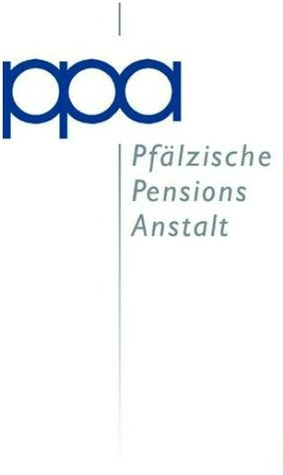

Ich versichere folgende berücksichtigungsfähige Kinder:
Ausgefüllte bzw.
zutreffende Felder
bitte ankreuzen
Name des Kindes
Geburtsdatum
Keine Kinder unter 25 Jahren
Kind 1
Kind 2
Kind 3
Kind 4
Kind 5
Hinsichtlich der Kinder, die gemäß Ihrer Angaben berücksichtigt werden
sollen, gilt Folgendes:
•
Mitwirkungspflicht: Nach § 28o Abs. 1 SGB IV sind Beschäftigte dazu verpflichtet,
gegenüber dem Arbeitgeber die zur Durchführung des Meldeverfahrens und der
Beitragszahlung erforderlichen Angaben zu machen und, soweit erforderlich, dazu
notwendige Unterlagen vorzulegen. Dies gilt bei mehreren Beschäftigungen gegenüber
allen beteiligten Arbeitgebern. Nach § 111 Abs. 1 Ziffer 4 SGB IV begehen Beschäftigte
eine Ordnungswidrigkeit, wenn sie vorsätzlich oder leichtfertig diese Auskünfte nicht richtig,
nicht vollständig oder nicht rechtzeitig erteilen oder die erforderlichen Unterlagen nicht
vollständig oder nicht rechtzeitig vorlegen. Diese Ordnungswidrigkeit kann gemäß § 111
Abs. 4 SGB IV mit einer Geldbuße bis zu fünftausend Euro geahndet werden. Falsche
Angaben stellen zudem eine Verletzung einer arbeitsrechtlichen Pflicht durch die
Arbeitnehmerin bzw. den Arbeitnehmer dar und können unter anderem arbeitsrechtliche
Konsequenzen nach sich ziehen. Jede Änderung der angegebenen Verhältnisse muss
unaufgefordert der Personalabteilung mitgeteilt werden.
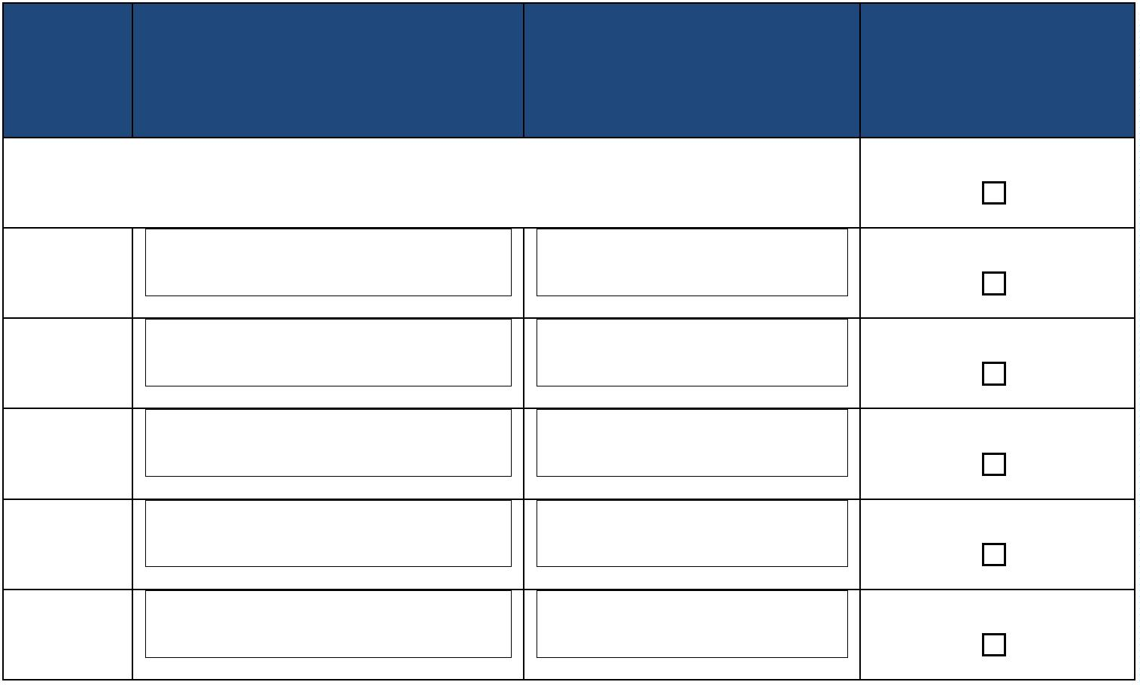

•
Datenschutz: Ihre personenbezogenen Daten werden verarbeitet und gespeichert, soweit
und solange dies zur Erfüllung der dem Arbeitgeber obliegenden Aufgaben erforderlich ist.
Rechtsgrundlage für die Verarbeitung der personenbezogenen Daten ist Art. 6 Abs. 1 c)
DS-GVO (i.V.m. § 55 Abs. 3 SGB XI).
Ich versichere die Hinweise zur Kenntnis genommen und meine Angaben entsprechend gemacht
zu haben.
,
den
Ort, Datum
Unterschrift beschäftigte Person


